ТЕХНИЧЕСКОЕ ЗАДАНИЕ
на создание сервиса аутентификации и авторизации (Identity Provider)
Шифр: tsl-auth
Версия 1.1 от 27.09.2026
Статус: проект для согласования
Документ подготовлен по структуре ГОСТ 34.602-2020 с сокращениями, допустимыми для программной платформы.

Содержание
1. Общие сведения 3
1.1. Наименование 3
1.2. Заказчик и исполнитель 3
1.3. Основание для разработки 3
1.4. Плановые сроки 4
1.5. Термины и сокращения 4
2. Назначение и цели создания 5
2.1. Назначение 5
2.2. Цели 5
2.3. Ограничения заказчика 5
2.4. Критерии достижения целей 5
3. Характеристика объекта автоматизации 6
3.1. Участники и системы 6
3.2. Прикладная архитектура 7
4. Требования к системе 8
4.1. Требования к структуре 8
4.2. Функциональные требования 9
4.3. Требования к надёжности 12
4.4. Требования к производительности 13
4.5. Требования к безопасности 14
4.6. Требования к развёртыванию 14
4.7. Требования к интеграции 15
5. Состав и содержание работ 17
6. Порядок контроля и приёмки 18
7. Требования к документированию 19

Чтобы обновить содержание, откройте документ в Word и нажмите F9 на поле содержания.

1. Общие сведения

1.1. Наименование
Полное наименование: сервис аутентификации и авторизации TSL Auth. Краткое наименование: tsl-auth, в базовой архитектуре — «Авторизатор». Шифр работ: tsl-auth.

1.2. Заказчик и исполнитель
Таблица 1. Стороны
Роль | Кто
Заказчик | Команда ТСЛ
Исполнитель | Команда разработки платформы ТСЛ
Исходный код | github.com/akprof2000/tsl-auth, лицензия MIT
Поставка | Docker-образ akprof2000/tsl-auth (Docker Hub, GHCR), подписанный cosign

1.3. Основание для разработки
Базовая архитектура ТСЛ (ArchiMate, файл base-architecture.drawio): в прикладном слое предусмотрен компонент «Авторизатор», обслуживающий пользовательский интерфейс, загрузчик файлов и бэкенд. Настоящее ТЗ определяет требования к этому компоненту.
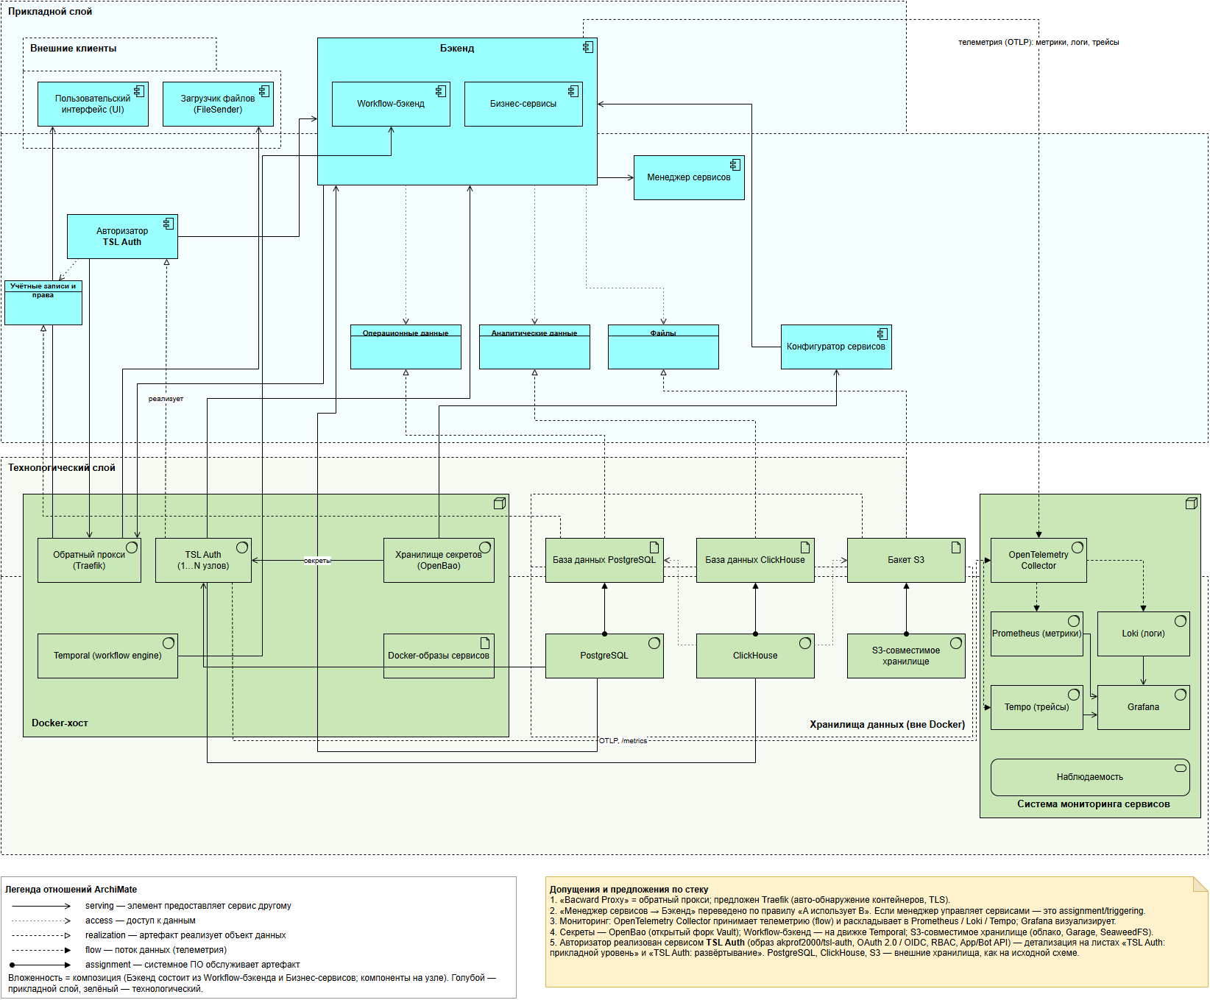
Рисунок 1. Базовая архитектура ТСЛ: Авторизатор реализован сервисом TSL Auth

1.4. Плановые сроки
Таблица 2. Этапы
Этап | Результат | Статус
Ядро: протоколы, RBAC, пользователи, админка | Сервис с веб-админкой и Admin API | выполнен
Кластер и безопасность | PostgreSQL, шифрование ПДн, защищённый образ, нагрузка и отказы | выполнен
API самообслуживания | App API, Bot API, лента событий, саморегистрация | выполнен
Надёжность данных | Обновление схемы на живых данных, перенос SQLite → PostgreSQL, самовосстановление БД | выполнен
Наблюдаемость | Prometheus, OpenTelemetry, Loki | выполнен
Документация и демо | Примеры интеграции, демо «Документооборот», ТЗ, ArchiMate-модель | выполнен

1.5. Термины и сокращения
Таблица 3. Термины
Термин | Значение
IdP | Identity Provider — поставщик удостоверений: хранит учётные записи и выдаёт токены
OAuth 2.0 / OIDC | Стандарты делегированной авторизации и входа (RFC 6749, OpenID Connect Core)
JWT, JWKS | Подписанный токен (RFC 7519) и набор публичных ключей для его проверки
PKCE | Proof Key for Code Exchange (RFC 7636) — защита кода авторизации
RBAC | Ролевая модель: роли объединяют разрешения, роли назначаются субъектам
Матрица доступа | Таблица «роль × разрешение» приложения
PAT | Personal Access Token — персональный токен для скриптов
ПДн | Персональные данные: логин, email, имя, телефон
Мастер-ключ | Ключ, из которого выводятся ключи шифрования полей БД; в БД не хранится, лежит в OpenBao
OpenBao | Открытое хранилище секретов (форк HashiCorp Vault) — единое для проектов ТСЛ; KV v2, вход сервисов по AppRole

2. Назначение и цели создания

2.1. Назначение
TSL Auth — единая точка входа пользователей и сервисов во все прикладные системы контура. Сервис хранит учётные записи, выдаёт токены по OAuth 2.0 / OpenID Connect и централизованно определяет права: у каждого приложения своя матрица «роль × разрешение», права попадают в токен.

2.2. Цели
- Убрать из прикладных систем хранение паролей и собственные механизмы входа.
- Управлять доступом централизованно: роли и права меняются в одном месте и действуют во всех системах.
- Работать в закрытом контуре без интернета — на одном узле или в кластере.
- Дать прикладным системам и ботам API для самообслуживания: пользователи, роли, заявки, блокировки.
- Выполнить требования ИБ: шифрование ПДн, журнал безопасности, защищённый и подписанный образ.

2.3. Ограничения заказчика
- Среда исполнения — только Docker (docker compose). Kubernetes не требуется.
- Закрытый контур: в работе нет обращений в интернет, интерфейс без CDN, образы переносятся архивом.
- Хранилище — встроенная SQLite (один узел) или PostgreSQL 14+ из базовой архитектуры (кластер).
- Все секреты хранятся в OpenBao — едином хранилище секретов ТСЛ; в окружении контейнеров и .env их нет.

2.4. Критерии достижения целей
- Прикладная система подключается регистрацией клиента и проверкой JWT по JWKS, без собственной БД пользователей.
- Изменение матрицы прав в TSL Auth действует в приложении со следующего обновления токена, без изменения кода.
- Отказ одного узла кластера и поочерёдное обновление проходят без ошибок у клиентов.
- Повреждённая или неизвестная схема БД не останавливает сервис: он восстанавливает схему и сохраняет данные.

3. Характеристика объекта автоматизации

3.1. Участники и системы
Сервисом пользуются сотрудники, администраторы доступа, аудиторы и офицеры безопасности. Потребители интерфейсов — прикладные UI и PWA, бэкенды, загрузчик файлов, боты мессенджеров, скрипты и CI.
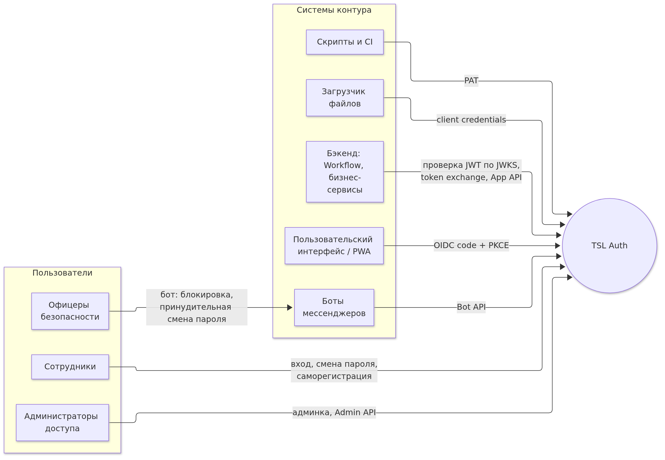
Рисунок 2. Контекст: кто и как обращается к TSL Auth
Таблица 4. Роли пользователей
Роль | Задачи
Сотрудник | Входит в системы; сам меняет и сбрасывает пароль; регистрируется и запрашивает роль
Администратор доступа | Регистрирует приложения, ведёт матрицы и пользователей, одобряет заявки, смотрит журнал
Аудитор | Только просмотр админки и журнала безопасности
Офицер безопасности | Через бота блокирует учётные записи и требует смену пароля
Владелец прикладной системы | Регистрирует своё приложение; при самоуправлении ведёт своих пользователей через App API

3.2. Прикладная архитектура
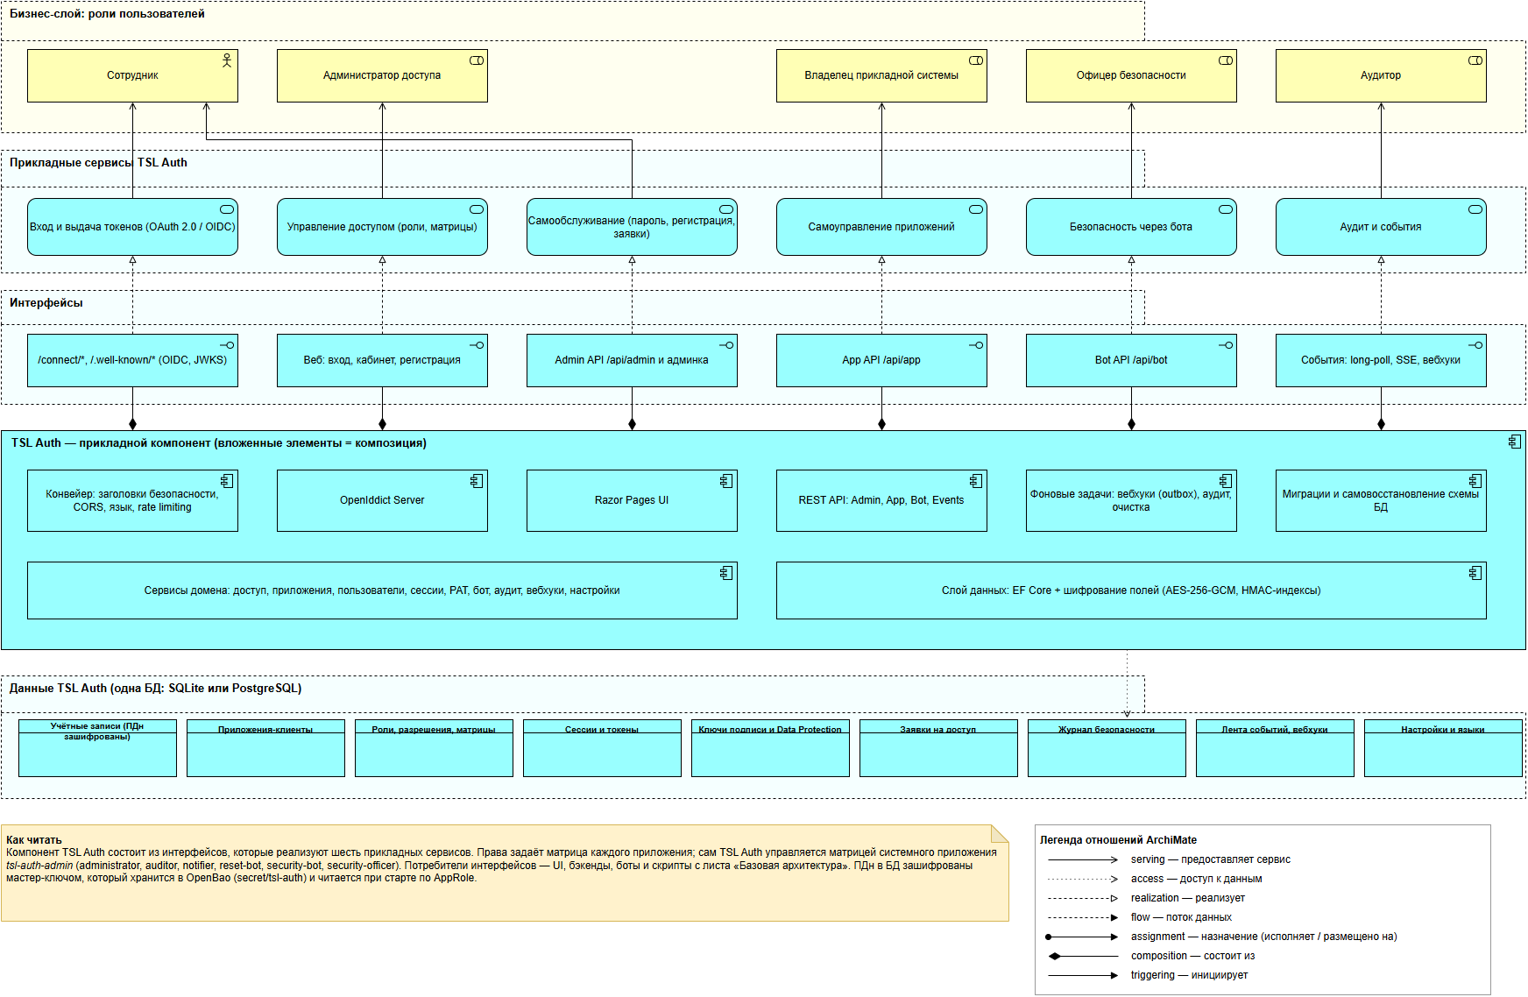
Рисунок 3. TSL Auth: прикладной уровень (ArchiMate)

4. Требования к системе

4.1. Требования к структуре
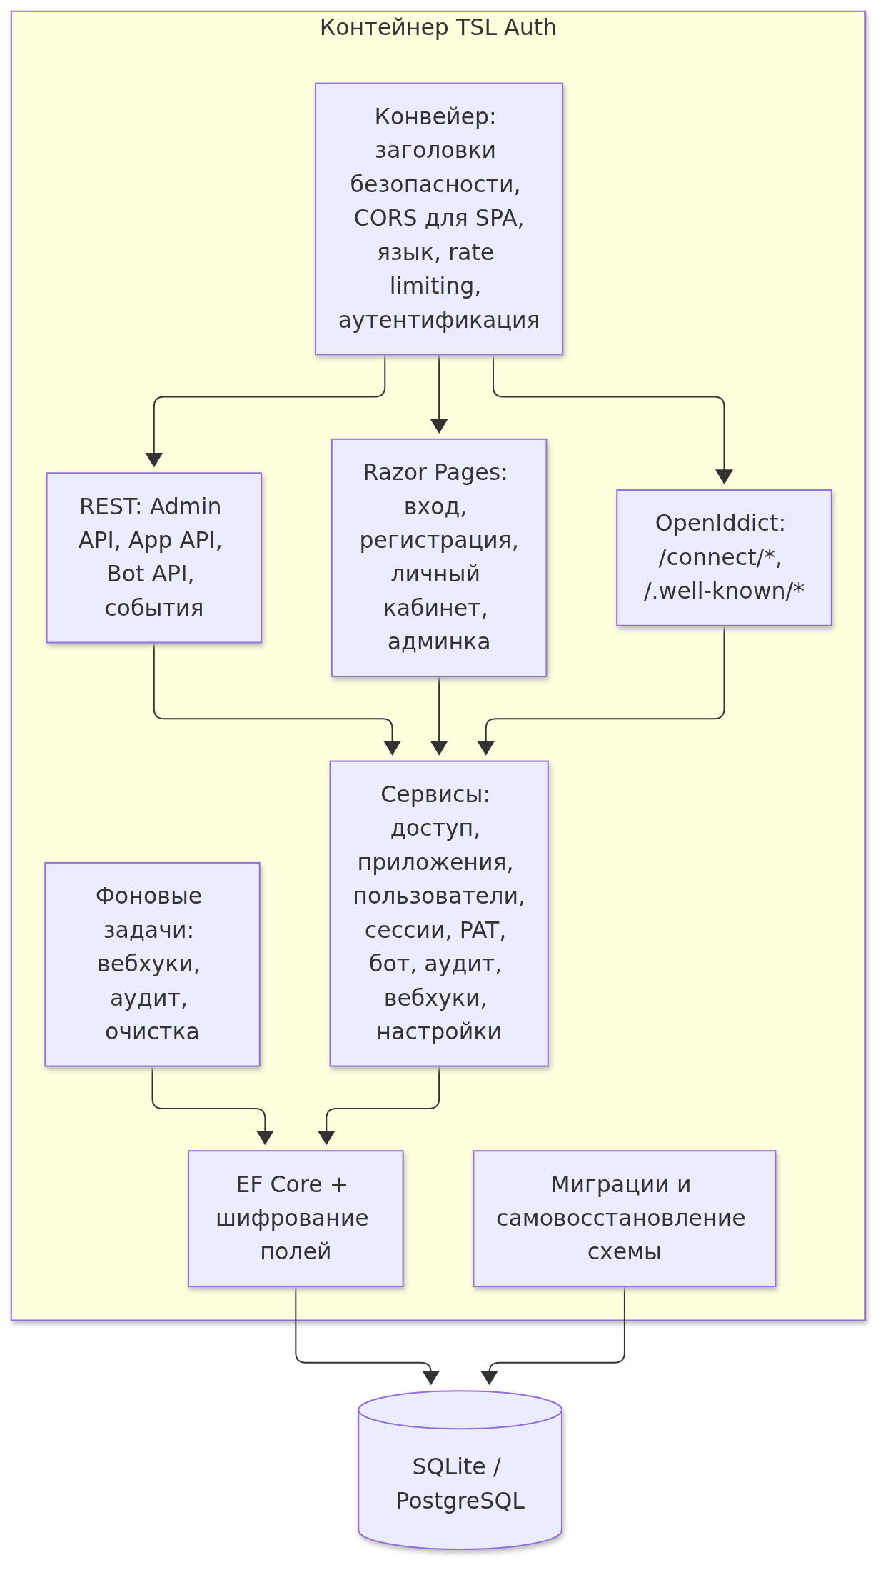
Рисунок 4. Компоненты контейнера TSL Auth
Таблица 5. Состав сервиса
Компонент | Назначение
Конвейер запросов | Заголовки безопасности, CORS для SPA, выбор языка, rate limiting, аутентификация
OpenIddict Server | Протокольные эндпоинты /connect/*, discovery, JWKS
Razor Pages | Вход, регистрация, личный кабинет, веб-админка, руководство /docs
REST API | Admin API, App API, Bot API, лента событий; OpenAPI и справочник /docs/api
Сервисы домена | Доступ, приложения, пользователи, сессии, PAT, бот, аудит, вебхуки, настройки
Фоновые задачи | Доставка вебхуков (outbox), пакетная запись аудита, очистка по срокам
Слой данных | EF Core; шифрование полей AES-256-GCM, HMAC-индексы для поиска
Миграции и самовосстановление | Автообновление схемы при старте, диагностика и пересборка повреждённой схемы
Сервис не хранит состояния в памяти: ключи подписи, сессии, настройки и очереди лежат в БД, поэтому любой узел кластера обслуживает любой запрос.

4.2. Функциональные требования

4.2.1. Протоколы и токены
Таблица 6. Протоколы и токены
№ | Требование
Ф-1 | OAuth 2.0 / OIDC: authorization code + PKCE (S256 обязателен), client credentials, refresh с ротацией, password (legacy), token exchange (RFC 8693), introspection, revocation, userinfo, logout, discovery, JWKS
Ф-2 | Access-токен — JWT RS256; claims role, permissions («client_id:разрешение») и resource_access, совместимые с Keycloak
Ф-3 | Сроки жизни задаются глобально и для приложения, клиент может только сократить. По умолчанию: access и id — 15 мин, refresh — 14 дней, код — 5 мин, абсолютный срок сессии — 90 дней
Ф-4 | Изменения прав применяются со следующего refresh; отзыв сессии действует на всех узлах сразу
Ф-5 | Персональные токены (PAT) обмениваются на JWT и не превышают текущих прав владельца
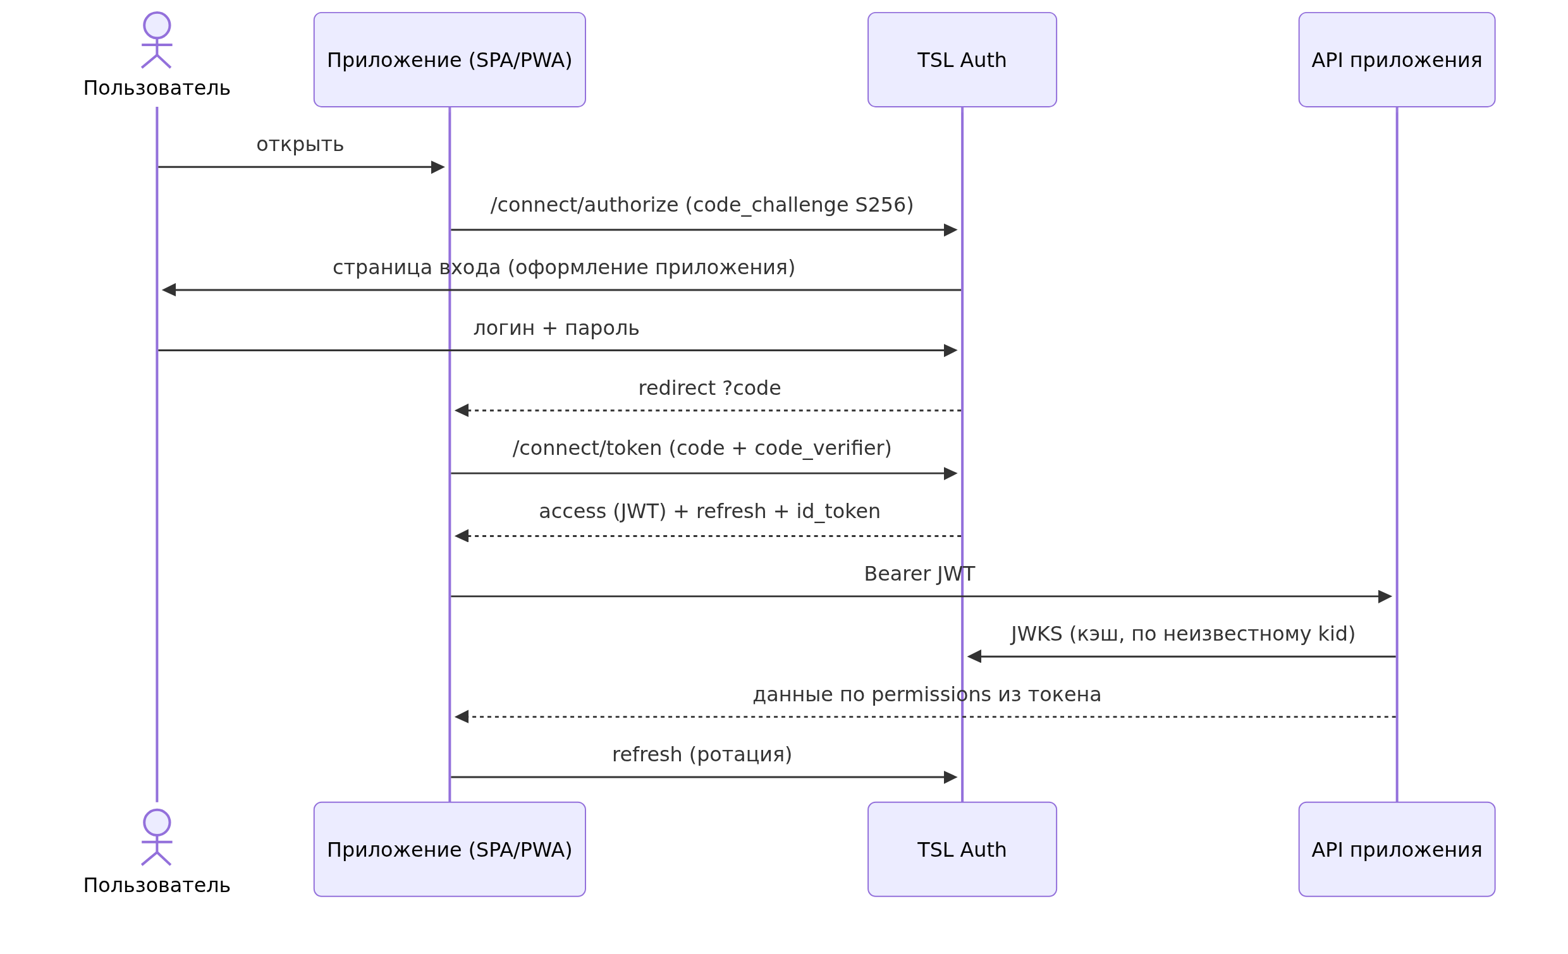
Рисунок 5. Вход пользователя: authorization code + PKCE
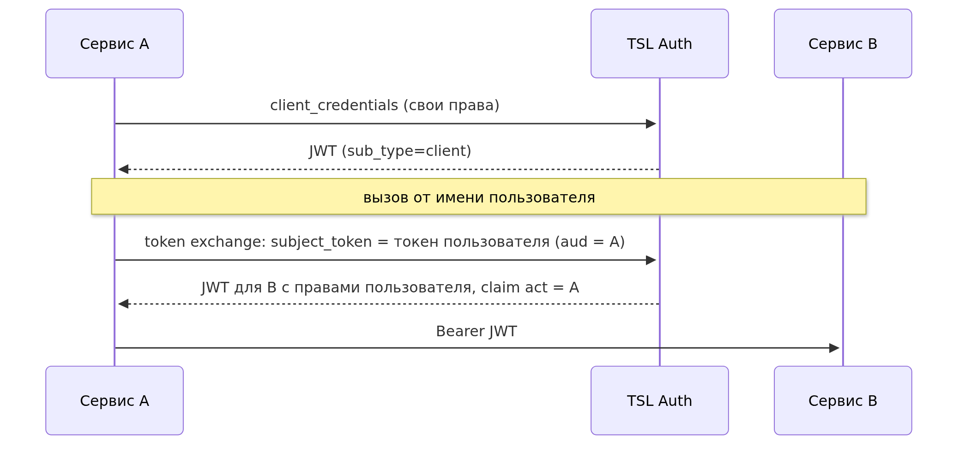
Рисунок 6. Сервис → сервис: client credentials и token exchange

4.2.2. Ролевая модель
Таблица 7. RBAC
№ | Требование
Ф-6 | У каждого приложения — разрешения, роли и матрица «роль × разрешение»; у роли техническое имя (в токене) и название для людей
Ф-7 | Роли назначаются пользователям и сервисным клиентам; одна учётная запись может иметь роли в нескольких приложениях
Ф-8 | Права на сам TSL Auth — матрица системного приложения tsl-auth-admin: administrator, auditor, notifier, reset-bot, security-bot, security-officer
Ф-9 | Роль может быть «запрашиваемой»: её можно выбрать при регистрации или подать заявку
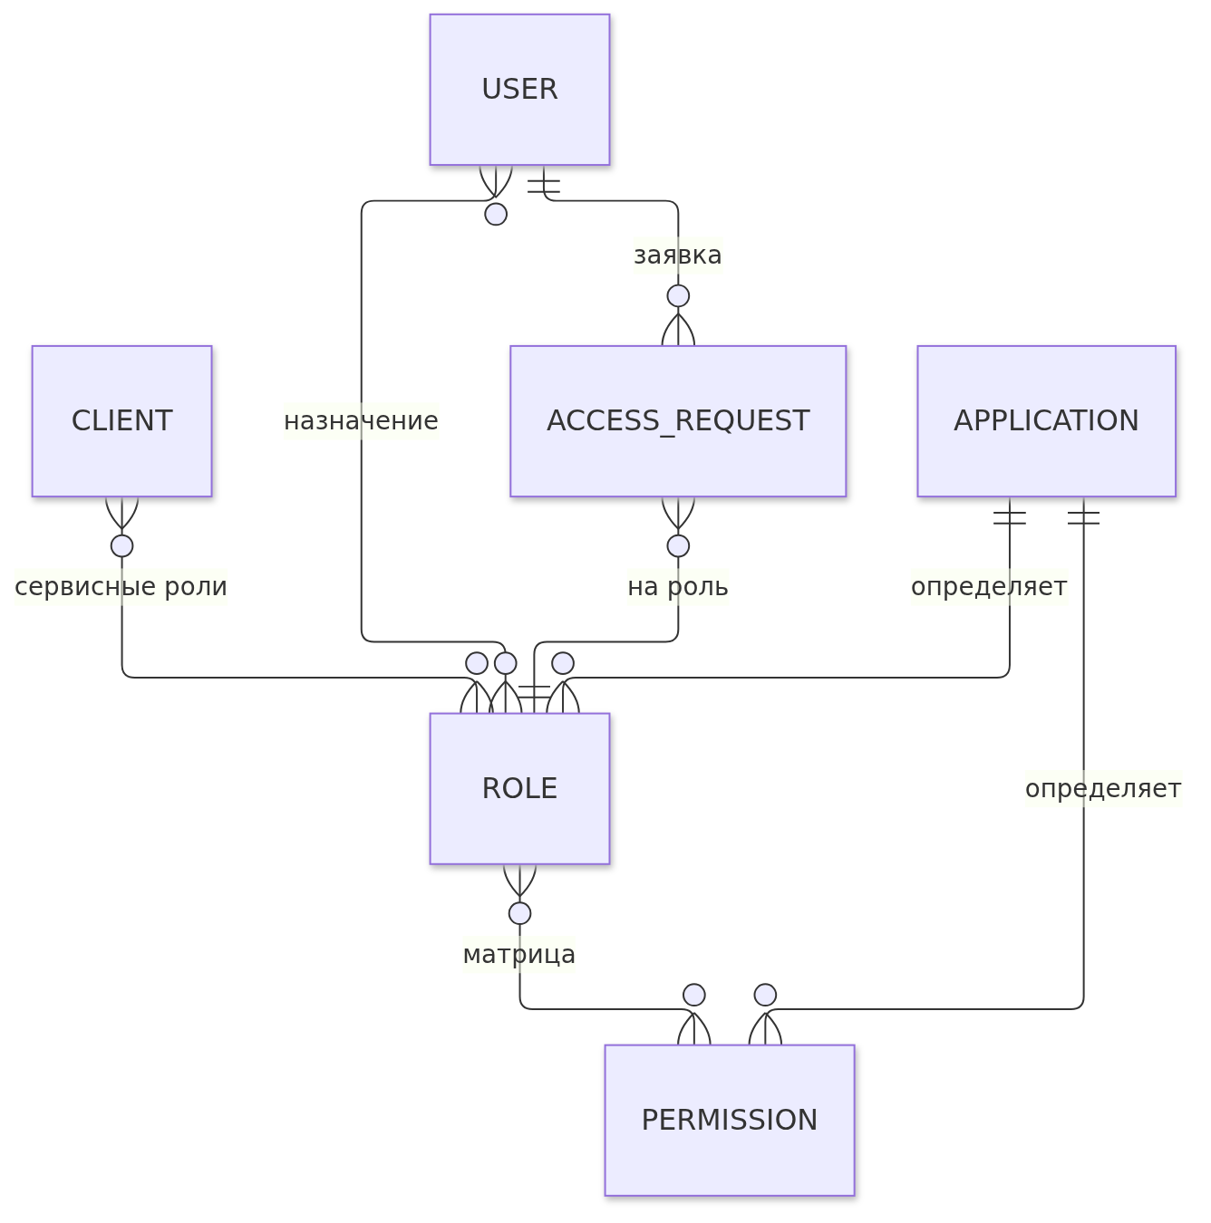
Рисунок 7. Модель прав

4.2.3. Пользователи и учётные записи
Таблица 8. Пользователи
№ | Требование
Ф-10 | Создание пользователя с паролем, временным паролем (смена при входе) или ссылкой-приглашением
Ф-11 | Сброс пароля по email и через бота мессенджера; смена пароля в личном кабинете
Ф-12 | Политика паролей: длина, классы символов, запрет логина в пароле, история, срок действия; блокировка после N неудачных попыток
Ф-13 | Саморегистрация в приложении с заявкой на роли; заявку одобряет администратор, приложение (App API) или бот
Ф-14 | Отключение учётной записи сразу отзывает все её сессии и refresh-токены
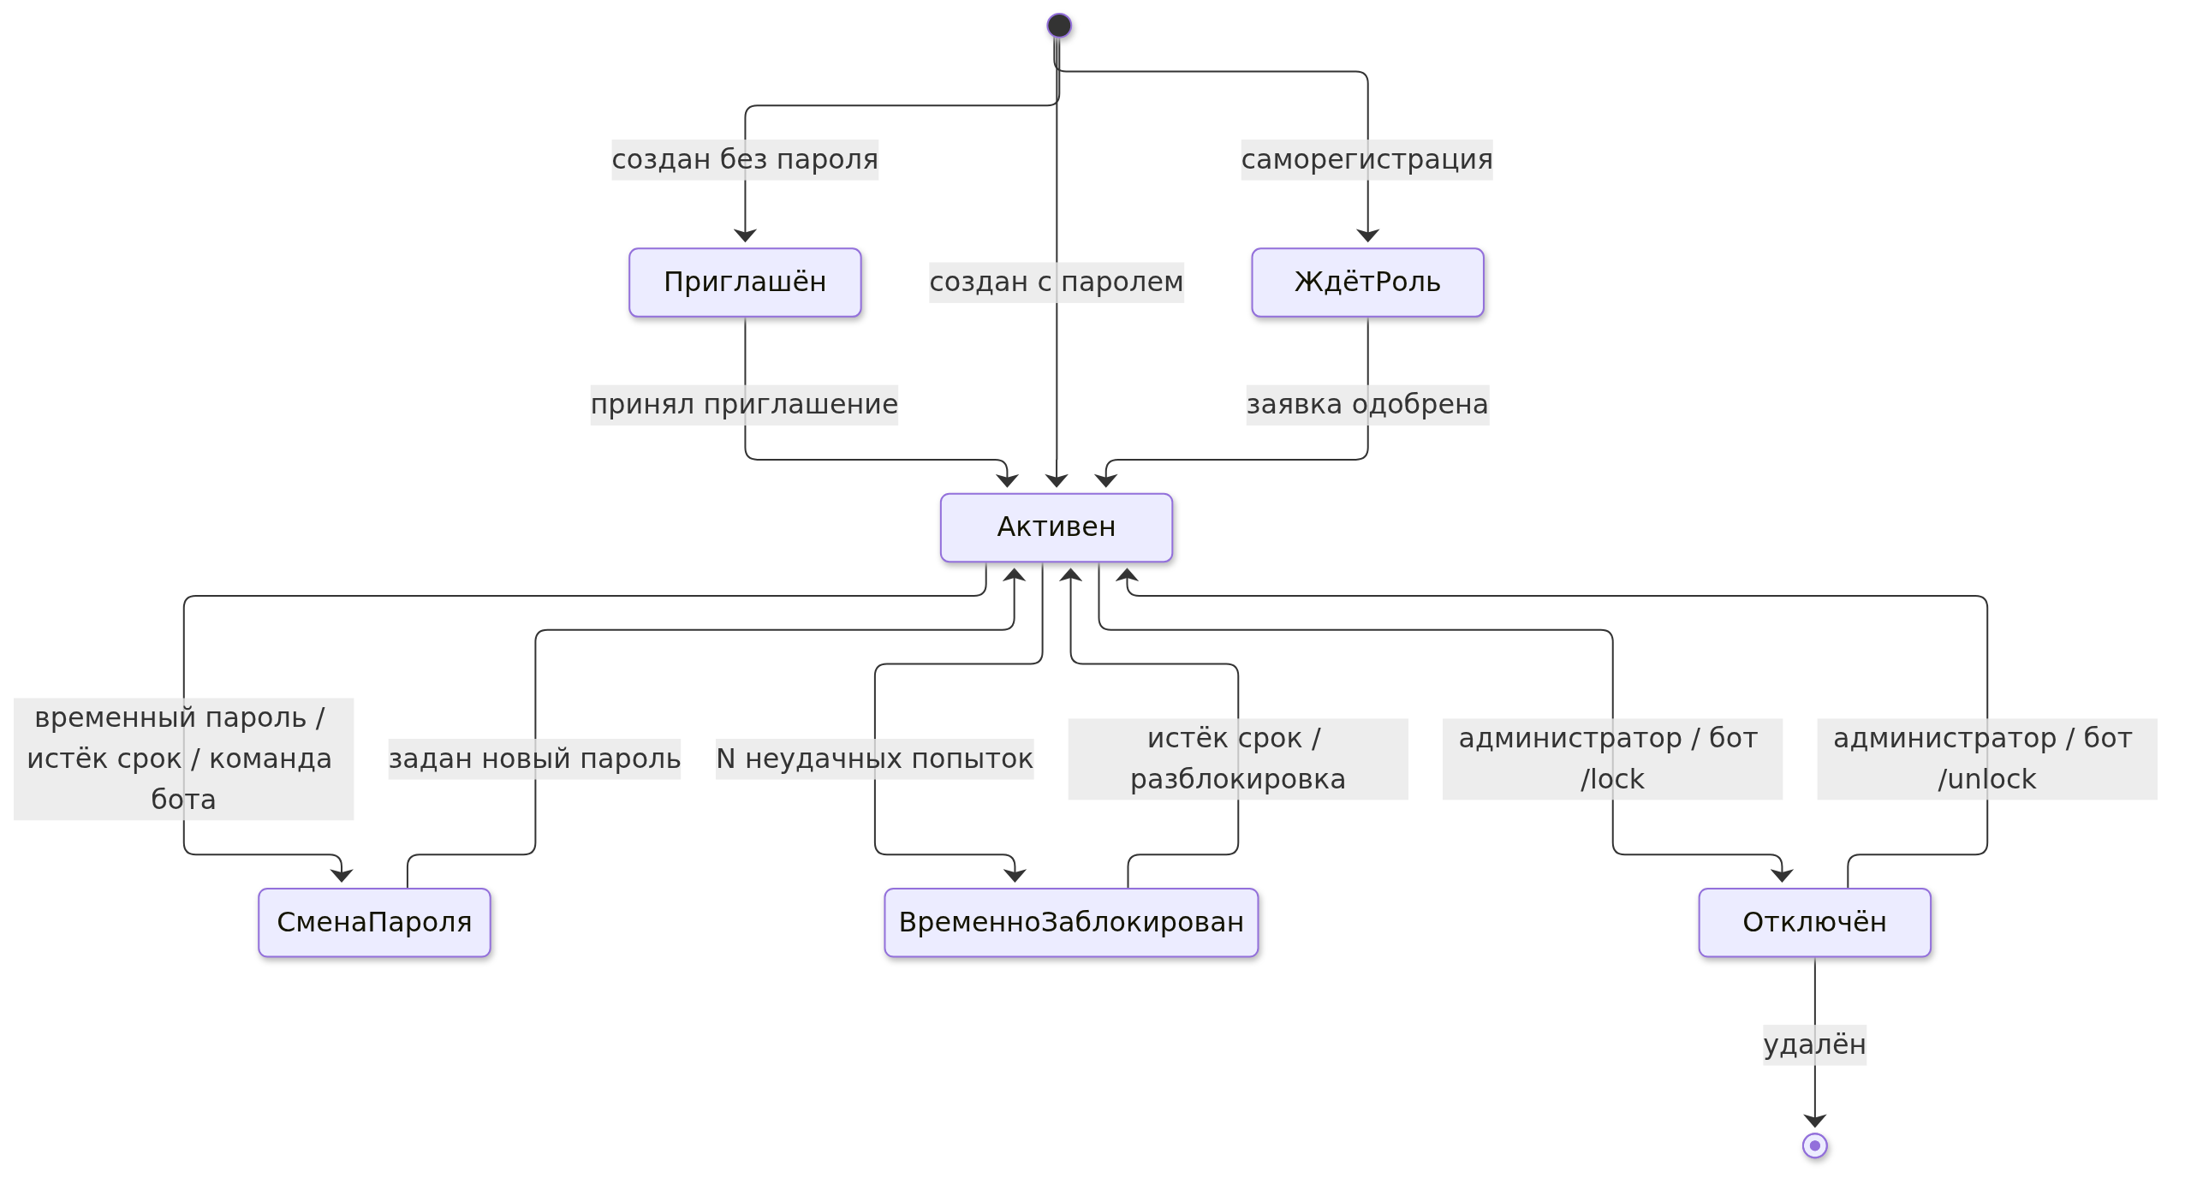
Рисунок 8. Жизненный цикл учётной записи

4.2.4. Приложения и API
Таблица 9. Приложения и API
№ | Требование
Ф-15 | Регистрация клиентов: тип (public / confidential), grant types, scopes, redirect URI; CORS для SPA по redirect URI
Ф-16 | Оформление страницы входа под приложение: логотип, цвета, тексты, язык по умолчанию
Ф-17 | Admin API — всё, что умеет админка. App API — приложение ведёт свой срез пользователей, ролей, заявок и журнала; чужие данные ему не видны
Ф-18 | Bot API: привязка мессенджера по одноразовому коду, сброс пароля, блокировка и разблокировка, принудительная смена пароля; над чужими учётками — только по роли security-officer отправителя
Ф-19 | Лента событий: long-polling, SSE, вебхуки с HMAC-подписью, повторами и outbox; вебхуки не отправляются на loopback и link-local адреса
Ф-20 | OpenAPI и интерактивный справочник /docs/api, руководство /docs
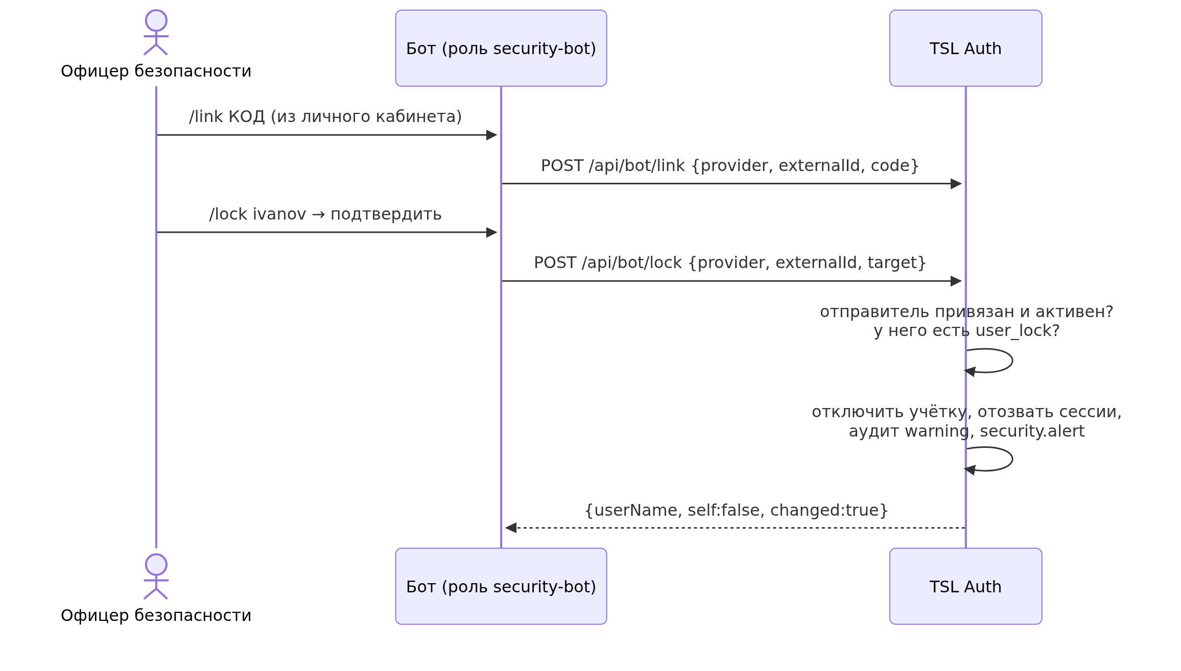
Рисунок 9. Блокировка учётной записи через бота безопасности

4.2.5. Администрирование, аудит, локализация
Таблица 10. Администрирование
№ | Требование
Ф-21 | Веб-админка: приложения, матрицы, пользователи, заявки, сессии, события, журнал безопасности, языки, настройки, оформление входа
Ф-22 | Журнал безопасности со сроками хранения по типам событий, выгрузка CSV с защитой от формульных инъекций; события уровня warning и выше дублируются в ленту
Ф-23 | Интерфейс на русском и английском; языковые пакеты загружаются через админку
Ф-24 | CLI обслуживания: admin reset-password, admin migrate-to-postgres, admin db-check, admin db-repair

4.3. Требования к надёжности
Таблица 11. Надёжность
№ | Требование
Н-1 | Кластер из любого числа узлов за балансировщиком; 0 ошибок у клиентов при rolling update и аварийной остановке узла
Н-2 | Сессии и ключи подписи переживают перезапуск узлов и всего сервиса
Н-3 | При недоступности PostgreSQL узлы остаются живыми и восстанавливаются без рестарта
Н-4 | Схема БД обновляется автоматически при старте под advisory-lock; узлы кластера ждут друг друга
Н-5 | Самовосстановление БД: повреждённый файл SQLite, отсутствующая или чужая история миграций, упавшая миграция, недостающие таблицы и столбцы — схема пересобирается с переносом данных; резервная копия сохраняется (файл *.backup-* или схема tsl_backup_*)
Н-6 | Запуск на схеме новее версии сервиса запрещён, пока не разрешён явно (Database__AllowDowngrade=true)
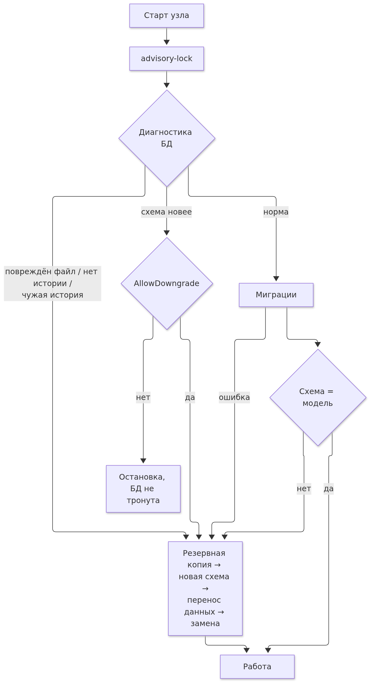
Рисунок 10. Обновление и самовосстановление схемы БД при старте
Таблица 12. Что делает сервис при проблемах с БД
Ситуация | Поведение
Файл SQLite повреждён | Переносит всё читаемое построчно, битые строки пропускает; если файл не открывается — стартует с пустой схемой и новым администратором
Нет таблицы или столбца при «полной» истории | Пересобирает схему, данные сохраняются
Таблицы есть, истории миграций нет | Пересобирает схему, данные сохраняются
Неизвестная «старая» история миграций | Пересобирает схему по своей истории
Миграция упала посреди обновления | Пересобирает схему из резервной копии
Схема новее сервиса | Останавливает запуск, БД не изменяет

4.4. Требования к производительности
Таблица 13. Производительность (k6, 45 виртуальных пользователей, 60 с)
Показатель | Один узел (SQLite) | Кластер (3 узла + PostgreSQL)
Пропускная способность | не менее 400 запросов/с | не менее 600 запросов/с
client_credentials, p95 | до 2,5 с | до 200 мс
Вход по паролю (PBKDF2 100k), p95 | до 5 с | до 700 мс
Ошибки под нагрузкой | 0 % | 0 %

4.5. Требования к безопасности
Таблица 14. Безопасность
№ | Требование
Б-1 | Пароли — PBKDF2-HMAC-SHA512, 100 000 итераций; ПДн в БД — AES-256-GCM, ключи выводятся из мастер-ключа через HKDF
Б-2 | Поиск по логину и email — через HMAC-индекс; секреты клиентов, PAT и коды привязки хранятся только хешами
Б-3 | Мастер-ключ не хранится в БД; как и остальные секреты, хранится в OpenBao
Б-4 | Rate limiting на вход, /connect/token, introspect, revoke; строгий CSP, antiforgery, SameSite cookie
Б-5 | iss и ссылки строятся только из Auth__Issuer; заголовки прокси принимаются только из доверенных сетей
Б-6 | Образ distroless, non-root, read-only ФС, cap_drop: ALL; Trivy — 0 уязвимостей, Dockle — CIS пройден; подпись cosign, SBOM, SLSA provenance
Б-7 | Все действия с учётными записями и правами пишутся в журнал безопасности
Б-8 | Секреты (мастер-ключ, пароль администратора, секрет Admin API, строка БД, пароли SMTP и мониторинга) читаются из OpenBao KV v2 при старте по AppRole; политика — только чтение своего пути; значений секретов нет в окружении, .env и репозитории

4.6. Требования к развёртыванию
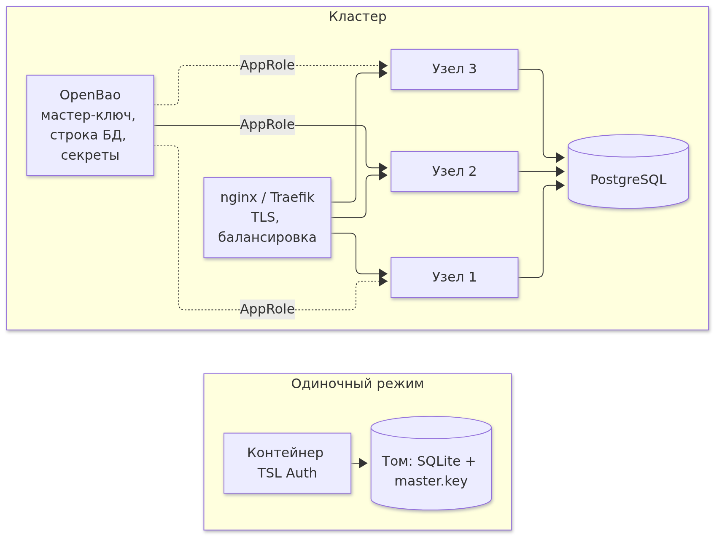
Рисунок 11. Варианты развёртывания
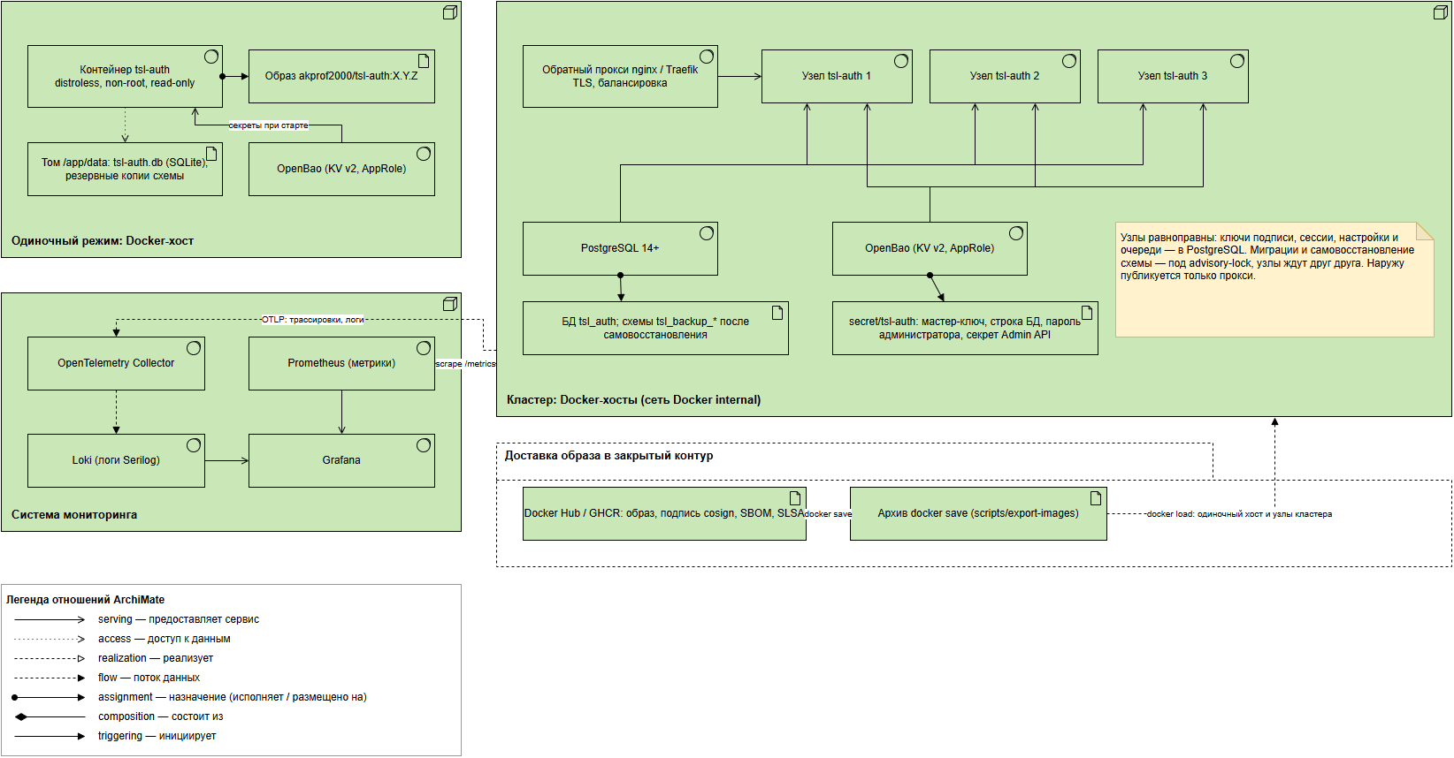
Рисунок 12. TSL Auth: развёртывание (ArchiMate)
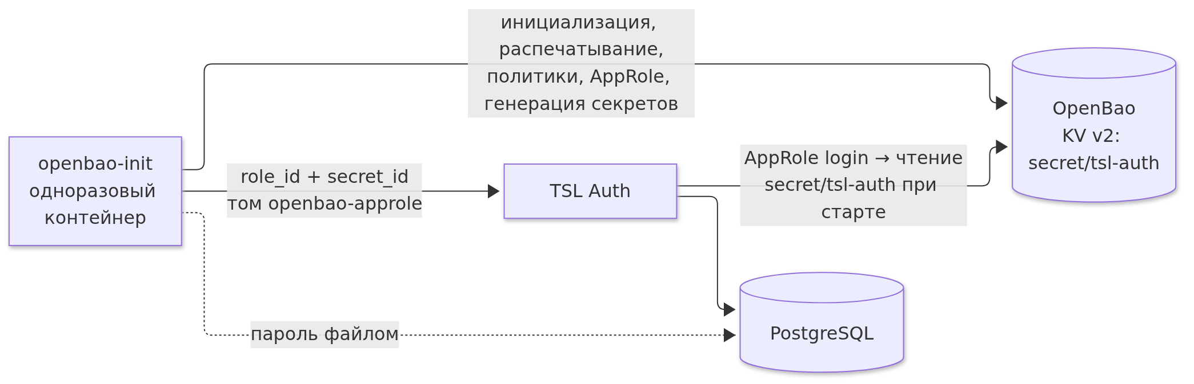
Рисунок 13. Секреты из OpenBao: инициализация, AppRole, чтение при старте
Таблица 15. Развёртывание
№ | Требование
Р-1 | Запуск одной командой docker compose up -d — для одного узла и для кластера
Р-2 | Закрытый контур: образы переносятся через docker save / docker load (scripts/export-images)
Р-3 | HTTPS в контейнере или на обратном прокси (nginx / Traefik)
Р-4 | Секреты — в OpenBao (docker-compose.openbao.yml, docker-compose.ha-openbao.yml; openbao-init выдаёт AppRole и генерирует секреты); для контуров без OpenBao — файлы *File
Р-5 | Наблюдаемость: /health/live, /health/ready, метрики Prometheus, трассировки и логи по OTLP, логи в Loki
Р-6 | OpenBao входит в комплект образов закрытого контура (scripts/export-images)

4.7. Требования к интеграции
- API проверяет JWT локально по JWKS: подпись RS256, iss, aud, exp; доступ — по claim permissions.
- Формат claims совместим с Keycloak: переход с Keycloak не требует переписывать проверку прав.
- В репозитории — примеры интеграции на .NET, Node.js, Go, Python и демо «Документооборот» (PWA, App API, бот).

5. Состав и содержание работ
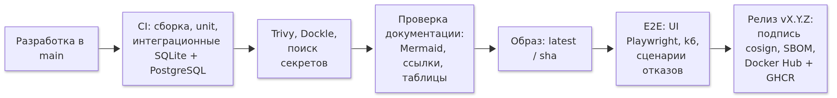
Рисунок 14. Конвейер поставки
Таблица 16. Работы
Работа | Результат
Разработка в ветке main | Изменения с модульными и интеграционными тестами
CI на каждый коммит | Сборка, тесты на SQLite и PostgreSQL, Trivy, Dockle, поиск секретов, проверка документации, образ latest
E2E (еженедельно и вручную) | UI-тесты Playwright, нагрузка k6, сценарии отказов
Релиз vX.Y.Z | Подписанный образ в Docker Hub и GHCR, SBOM, заметки о выпуске

6. Порядок контроля и приёмки
Таблица 17. Испытания
Вид | Средство | Критерий
Модульные | xUnit | все проходят
Интеграционные | xUnit + WebApplicationFactory, SQLite, PostgreSQL и OpenBao в контейнерах | все проходят, включая обновление и самовосстановление схемы, секреты из OpenBao
Секреты (E2E) | tests/resilience/run-openbao.ps1 | сервис и кластер стартуют с секретами из OpenBao, секретов нет в окружении, перезапуск OpenBao переживается
UI | Playwright | сценарии входа, регистрации, админки
Нагрузочные | k6 | показатели п. 4.4
Отказоустойчивость | tests/resilience | 0 ошибок при rolling update и отказе узла
Безопасность | Trivy, Dockle, поиск секретов | 0 уязвимостей, CIS пройден
Документация | scripts/validate-docs.ps1 | 0 проблем
Приёмка: зелёные CI и E2E на коммите релиза, опубликованный подписанный образ, документация соответствует версии.

7. Требования к документированию
Таблица 18. Документы
Документ | Где
Обзор и быстрый старт | README.md
Архитектура, развёртывание, конфигурация | docs/architecture.md, docs/deployment.md, docs/configuration.md
Интеграция и администрирование | docs/integration.md, docs/administration.md
Безопасность, тестирование, эксплуатация | docs/security.md, docs/testing.md, docs/operations.md
ТЗ (текстовая версия) | docs/tz.md
ArchiMate-модель | docs/archimate/base-architecture.drawio

